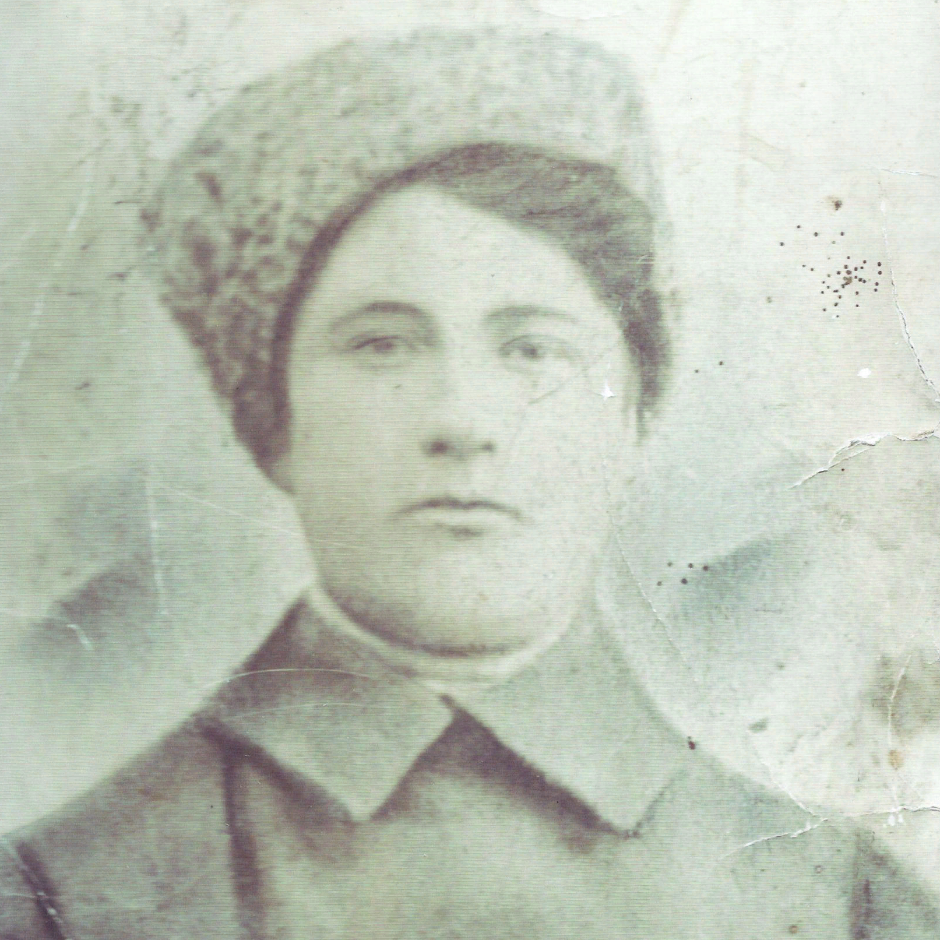

Гребешков
Митрофан Павлович
(1898-1942)

